Проект внесения изменений в проект планировки и межевания на застроенную территорию в кадастровом квартале 41:05:0101003 Елизовского городского поселения
- Изменение видов разрешенного использования образуемых земельных участков с условными номерами 287, 298, 306, 308, 309, 310 Приложения Б, расположенных в микрорайоне Пограничный, г. Елизово в границах ул. Завойко и ул. Песчаная, с «для индивидуального жилищного строительства» на «ведение огородничества» (13.1).
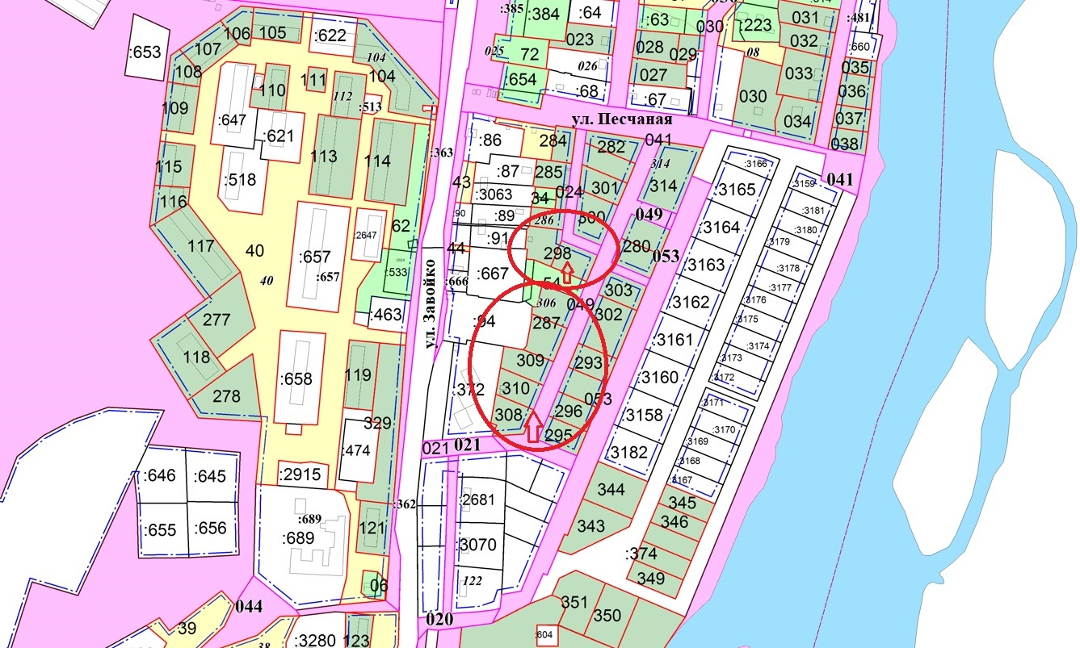
строки образуемых земельных участков с условными номерами 287, 298, 306, 308, 309 и 310 Приложения Б Перечень видов разрешенного использования образуемых земельных участков изложить в следующей редакции:
«
Условный номер | Вид разрешенного использования | Площадь, кв.м.
287 | Ведение огородничества (13.1) | 1117
298 | Ведение огородничества (13.1) | 1001
306 | Ведение огородничества (13.1) | 1102
308 | Ведение огородничества (13.1) | 1099
309 | Ведение огородничества (13.1) | 1113
310 | Ведение огородничества (13.1) | 1048
».

